

Clean Arquitectura ⎝ Altamente escalable, de dominio centro. • Modelo de lógica en el Centro de la Aplicación.

INFRAESTRUCTURA⎝ Incluye la implementación de acceso a Datos y los servicios externos.

INYECCIÓN DE DEPENDENCIAS: Es un patrón de diseño que evita el acoplamiento entre clases utilizando interfaces.

CQRS: Patrón que separa las operaciones de lectura y escritura en un almacén de Datos. NOMENCLATURA Nombre Empresa. Nombre Negocio. Nombre Capa.

# GRUPO DE RECUROS

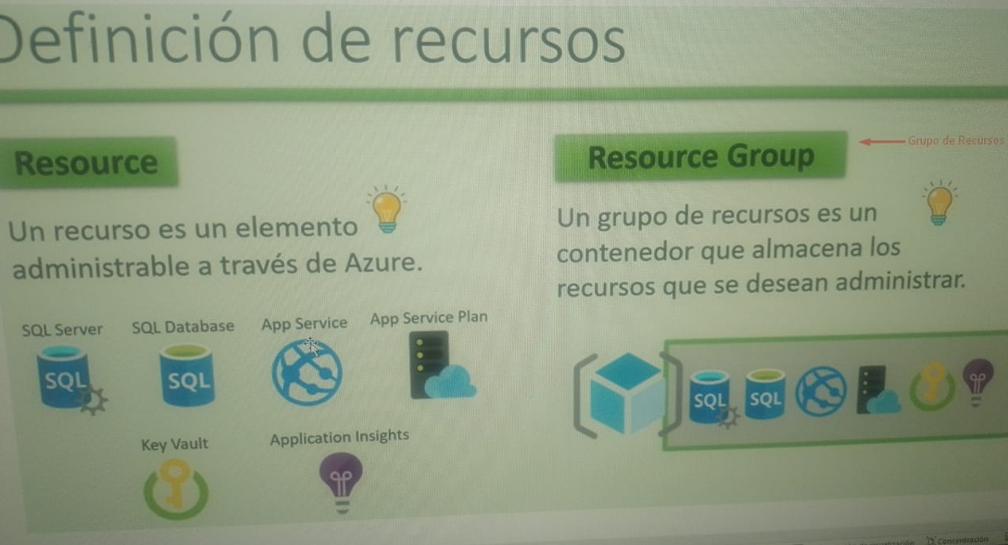

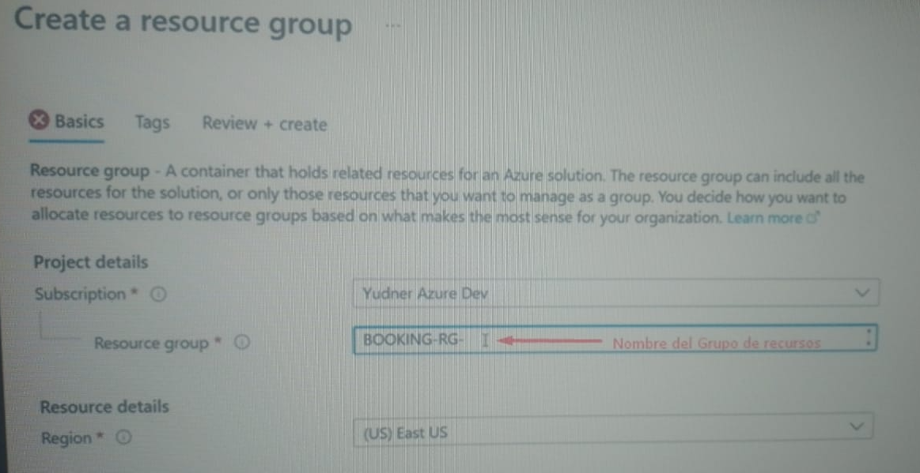

BASE DE DATOS AZURE

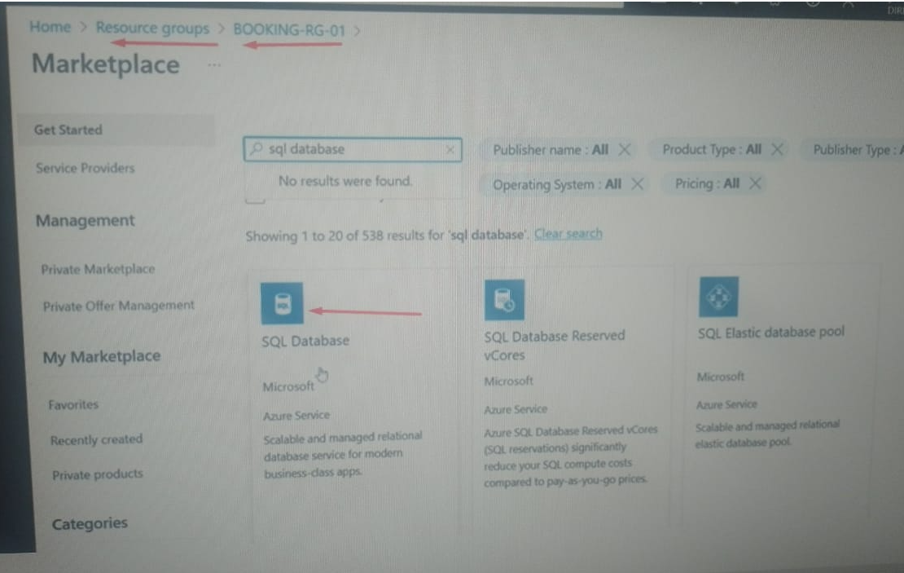

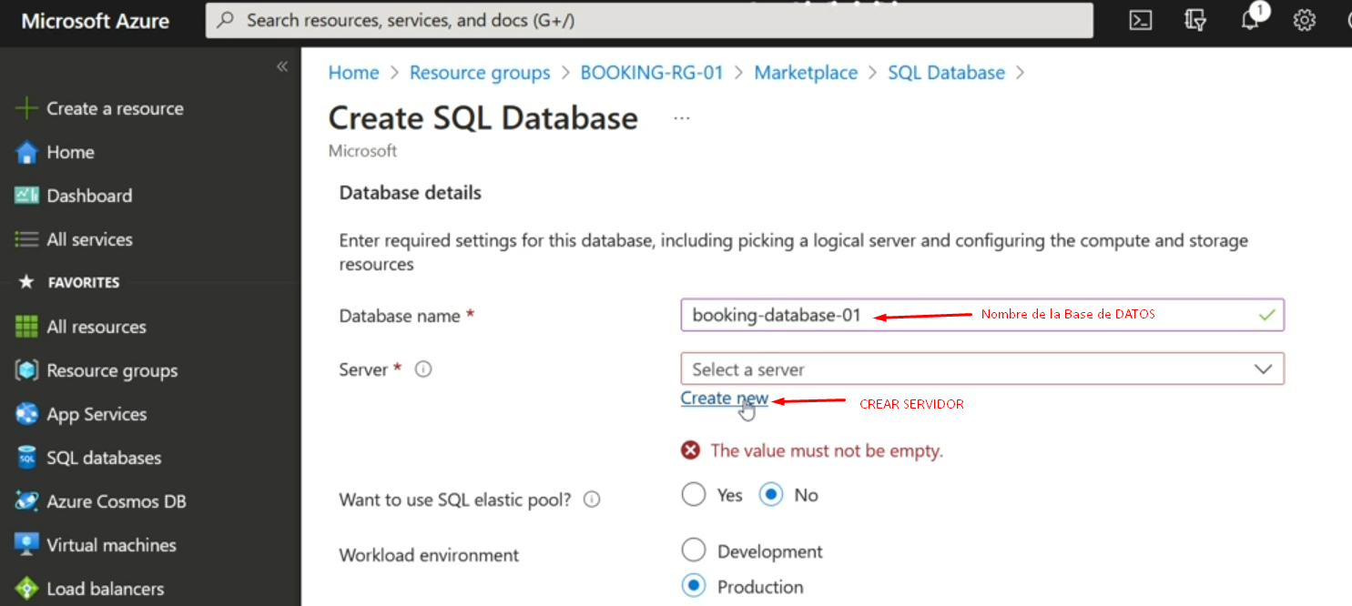

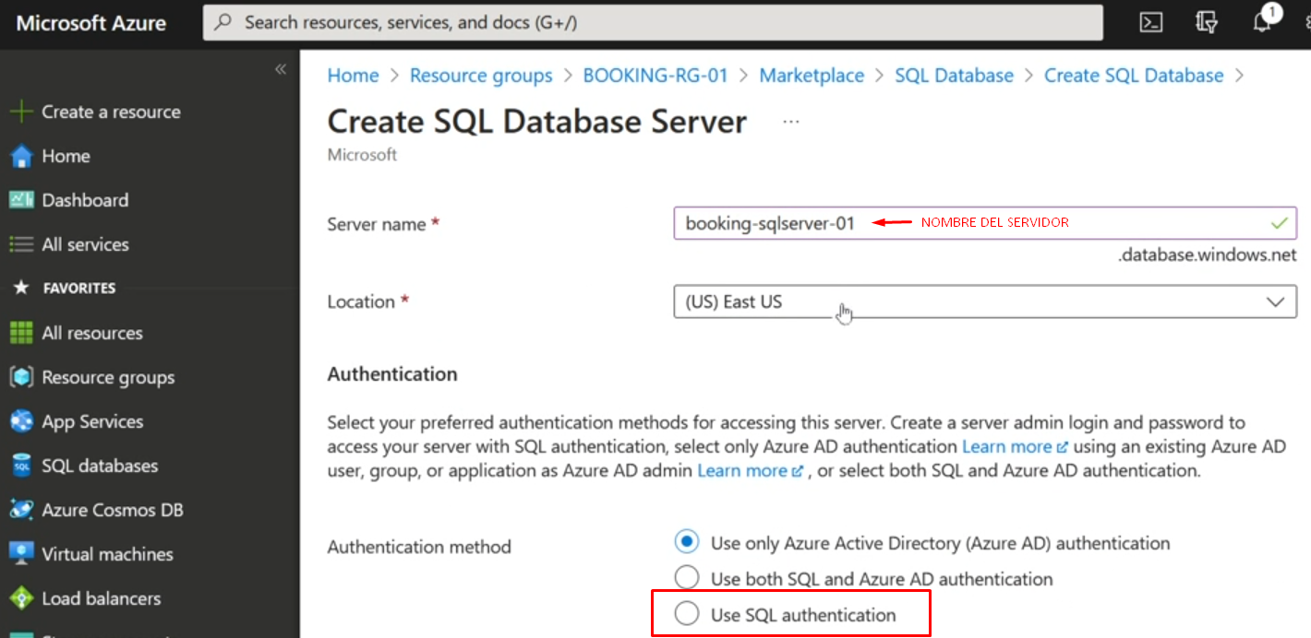

### Usuario y password

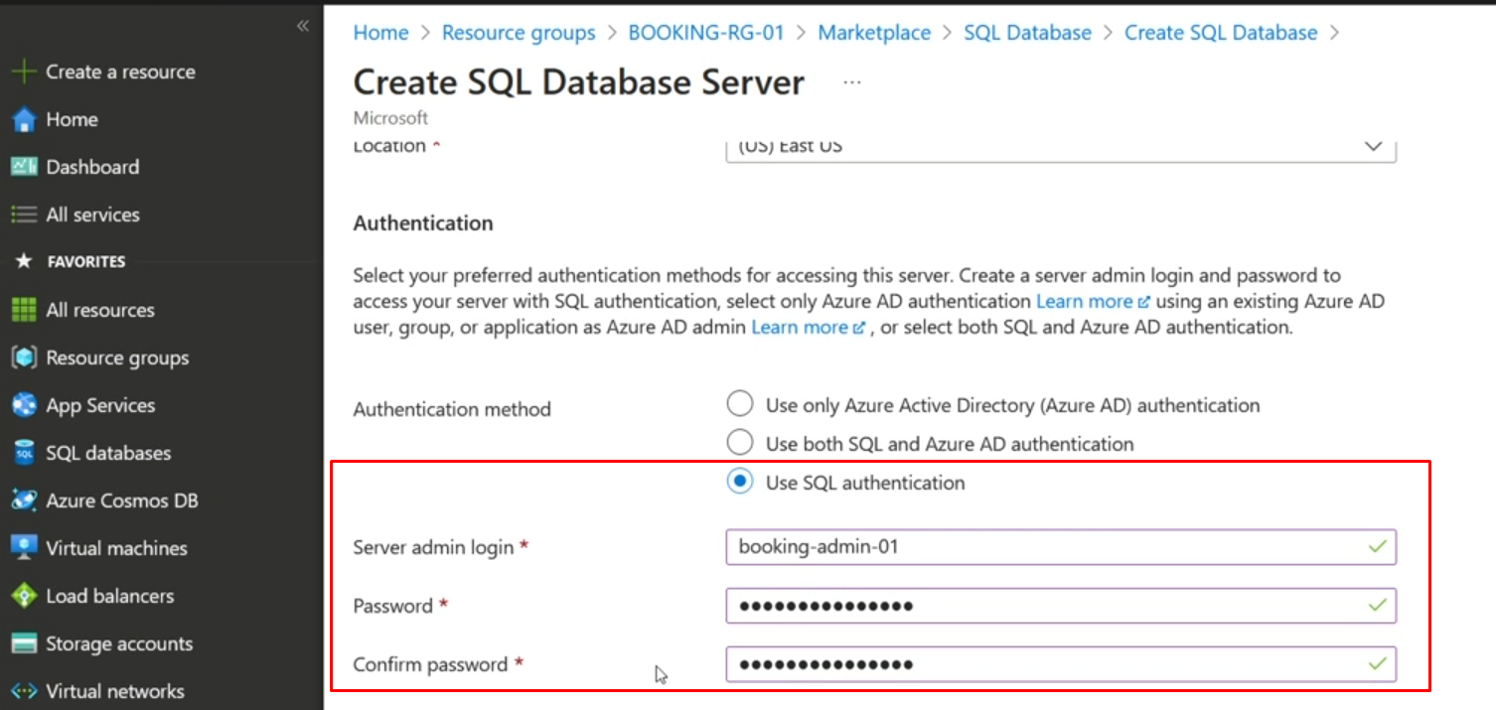

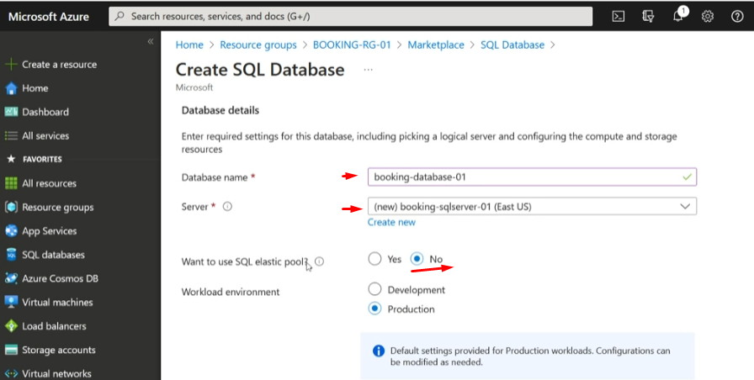

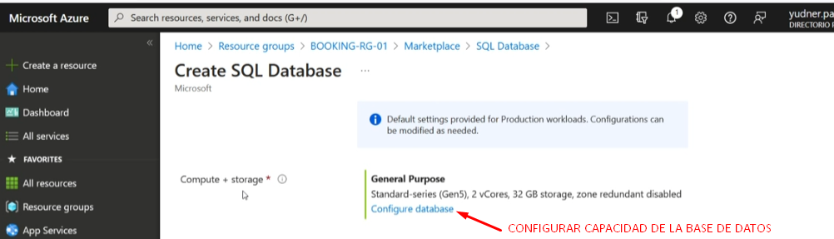

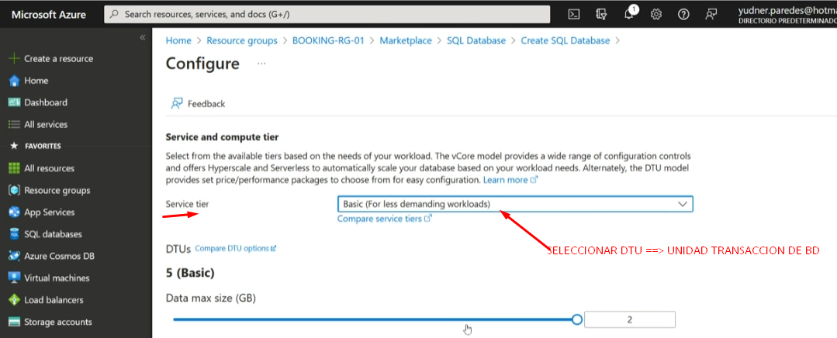

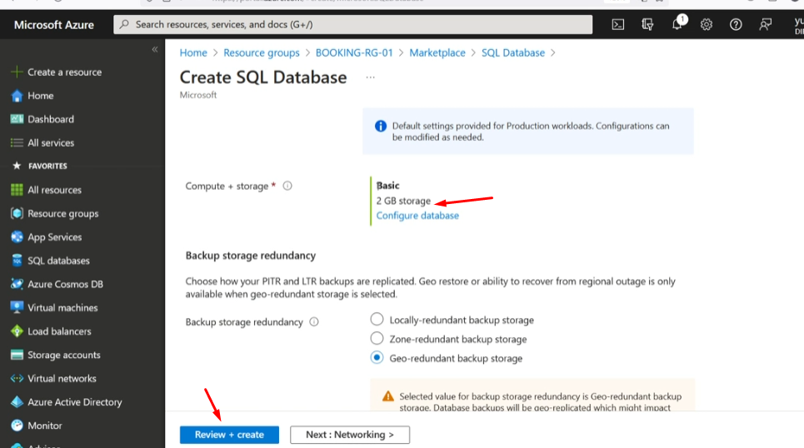

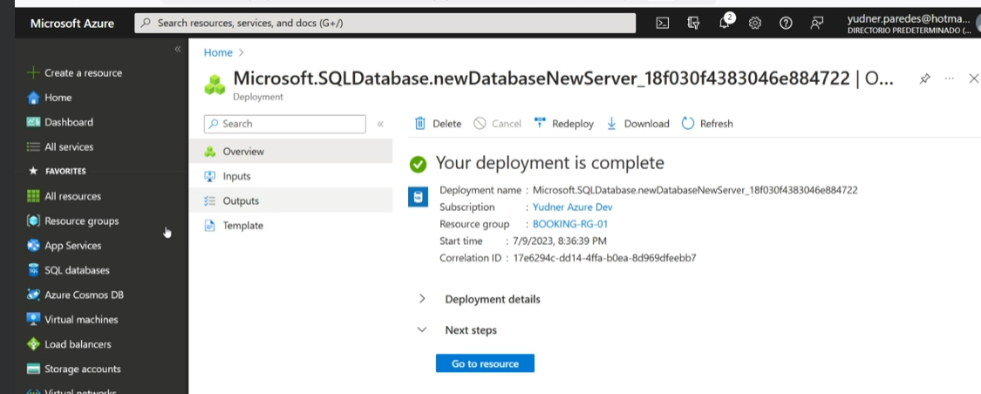

## Grupo de recursos

Se visualiza el servidor y la Base de Datos

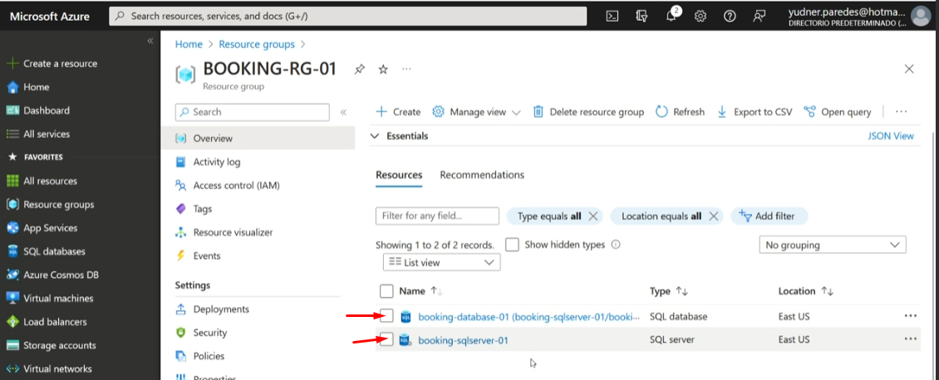

## Enumerados

